Практическая работа 8. Часть 2
Создание и форматирование таблиц
Цель работы: изучить и освоить возможности MS Word при работе с таблицами.
Таблицы в документах используют для представления структурированной информации.
Задание 1. Создание таблицы
Образец:
Таблица 1 – Таблица истинности для основных логических функций
A | B | AB  конъюнкция | AB  дизъюнкция | A  инверсия
0 | 0 | 0 | 0 | 1
0 | 1 | 0 | 1 | 1
1 | 0 | 0 | 1 | 0
1 | 1 | 1 | 1 | 0
Для создания таблицы используется вкладка Вставка  Таблица
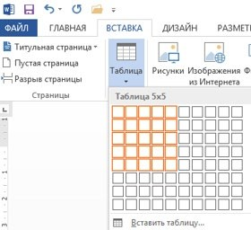
Посчитайте количество столбцов в таблице – 5. Количество строк считать необязательно, т.к. они легко добавляются и удаляются. Щелкните по пиктограмме Таблица и, удерживая левую кнопку
мыши нажатой, выделите 5 клеточек по горизонтали и 5 клеточек по вертикали. Щелкните левой кнопкой мыши.

Получится так:
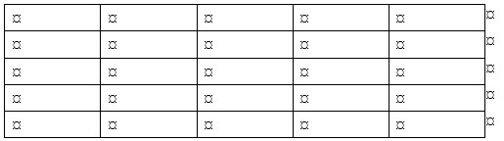
Заполните таблицу. Для ввода символов конъюнкции, дизъюнкции, инверсии используйте вкладку Вставка  Символ.
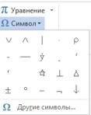

Получится так:
A | B | A˄B  конъюнкция | A˅B  дизъюнкция | ̚A  инверсия
0 | 0 | 0 | 0 | 1
0 | 1 | 0 | 1 | 1
1 | 0 | 0 | 1 | 0
1 | 1 | 1 | 1 | 0

Выделите всю таблицу и щелкните правой кнопкой мыши. Появится контекстное меню:
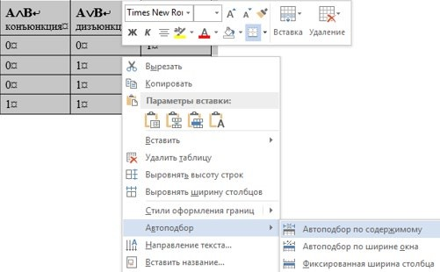

Выберите Автоподбор → Автоподбор по содержимому. Получится так:
A | B | A˄B  конъюнкция | A˅B  дизъюнкция | ̚A  инверсия
0 | 0 | 0 | 0 | 1
0 | 1 | 0 | 1 | 1
1 | 0 | 0 | 1 | 0
1 | 1 | 1 | 1 | 0
Расположите таблицу по центру. Расположите надписи в ячейках по центру. Напечатайте название таблицы. Должно получиться, как на образце.
Задание 2. Конструктор. Создайте таблицу:
Таблица 2 – Оформление
Вид рекламы | Эффективность рекламы (%)
Телевидение | 40
Радио | 20
Средства печати | 26
Транспорт | 7
Уличные щиты | 2
Прочие | 5
Установите курсор в любой ячейке таблицы и найдите вкладку РАБОТА С ТАБЛИЦАМИ Конструктор:
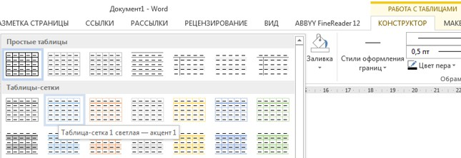

Откройте окно, где Вы можете выбрать стиль оформления таблицы или создать свой стиль. Выберите один из стилей.
Задание 3. Объединение ячеек Образец:
Таблица 3 – Единицы измерения информации
Единицы измерения информации
Название | Символ | Символ ГОСТ | Приставка
Название | Символ | Символ ГОСТ | Десятичная | Двоичная
байт | В | байт | 10⁰ | 2⁰
килобайт | kB | Кбайт | 103 | 210
мегабайт | MB | Мбайт | 106 | 220
гигабайт | GB | Гбайт | 109 | 230
терабайт | TB | Тбайт | 1012 | 240
петабайт | PB | Пбайт | 1015 | 250
эксабайт | EB | Эбайт | 1018 | 260
зетабайт | ZB | Збайт | 1021 | 270
йоттабайт | YB | Йбайт | 1024 | 280
Для того, чтобы записать название таблицы Единицы измерения информации, необходимо выделить ячейки первой строки, щелкнуть правой кнопкой мыши (появится контекстное меню), выбрать: Объединить ячейки:
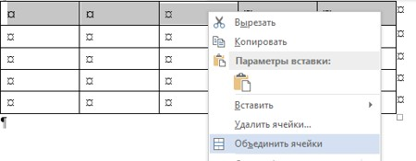

Получиться так:
Расположите текст внутри ячеек По центру, введите название таблицы Единицы измерения информации. Объедините 4-ую и 5-ую ячейки второй строки (где будет напечатано Приставка), затем разбейте ее на 2 столбца, 2 строки.
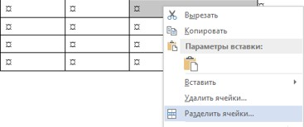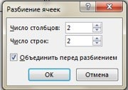

Получится так:
Единицы измерения информации
Две верхние ячейки объедините. Заполните таблицу. Используйте надстрочные и подстрочные знаки.
Задание 4. Создайте таблицу самостоятельно. Образец:
Таблица 4
Справка об объеме документооборота за ____________20___
месяц
Документы | Количество документов |  | Всего
Документы | подлинники | тираж | Всего
Поступающие
Отправляемые
Внутренние
Итого
Задание 5. Изменение границ таблицы
Образец:
Таблица 5 – Форматы бумаги

Основные форматы потребительских бумаг
Обозначение | Размеры (мм) | Обозначение | Размеры (мм)
А0 | 841х1189 | А6 | 105х148
А1 | 594х841 | А7 | 74х105
А2 | 420х594 | А8 | 52х74
А3 | 297х420 | А9 | 37х52
А4 | 210х297 | А10 | 26х37
А5 | 148х210 | А11 | 18х26
Сначала создайте таблицу с обычными границами. Затем уберите все границы:
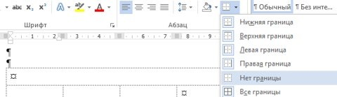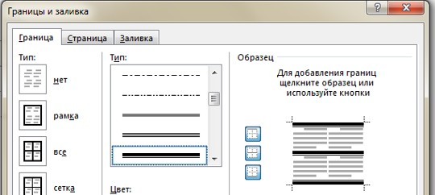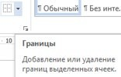

Выделите 1-ую и 2-ую строки, щелкните
по пиктограмме Границы.
Выберите
Границы и Заливка…
Откроется окно
Границы и заливка
. Выбе-
рите нужный тип линии и щелкните на ма-
леньком образце (справа) там, где должны
быть линии такого типа.

Нажмите ОК. Получится так:
Основные форматы потребительских бумаг
Обозначение Размеры (мм) Обозначение Размеры (мм)
А0 841х1189 А6 105х148
А1 594х841 А7 74х105
Добавьте нижнюю границу в последней строке (как на образце).

Задание 6. Создайте таблицу самостоятельно (Таблица 6)
Поля | мм
Левое | 20
Правое | 10
Верхнее | 15
Нижнее | 20
В верхних ячейках примените заливку.
Образец:

Задание 7. Создайте таблицу самостоятельно. Образец:
Таблица 7 - Журнал
ЖУРНАЛ
учета работников, выбывающих в командировки
из ________________________________________________________
(наименование предприятия)

№  п/п | Фамилия, имя, отчество  командированного  работника | Должность | Номер  командировочного  удостоверения | Ф.И.О. работника,  подписавшего  командировочное  удостоверение | Дата |  | Расписка  командированного  работника  в получении  документа
 |  |  |  |  | Фактического  выбытия | Фактического  прибытия
Сначала печатайте текст, как обычно, затем с помощью контекстного меню примените Направление текста:
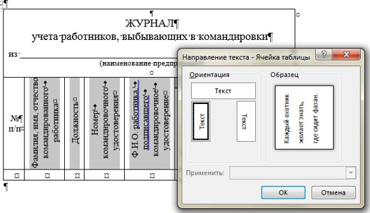

Задание 8. Создайте таблицу самостоятельно
Таблица 8 – Направление текста
Выровнять сверху по левому краю | Выровнять сверху по центру | Выровнять сверху по правому краю | Направление  текста | Направление  текста
Выровнять по центру по левому краю | Выровнять по центру | Выровнять по центру по правому краю | Направление  текста | Направление  текста
Выровнять снизу по левому краю | Выровнять снизу по центру | Выровнять снизу по правому краю | Направление  текста | Направление  текста
Для выравнивания текста по образцу выделите ячейки, нажмите правую кнопку мыши и в контекстном меню выберите Свойства таблицы. Перейдите на вкладку Ячейка и выбирайте нужное Вертикальное выравнивание.
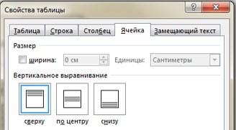
Сохраните работу под названием – ПР8.2_Фамилия

